[四川大学皮革化学与工程教育部重点实验室某教授的论文被质疑！](https://mp.weixin.qq.com/s?__biz=MzkwMjg4NjU1MQ==&mid=2247488897&idx=1&sn=aa434daae38931ea4877908d8246b735&chksm=c114c138d8efbcc4d911c79af4bfd962ce5df3e7b7cbfeb1abd5c1c56ae579853fd15704daa2&scene=126&sessionid=1743950623)

学术红警[学术红警](javascript:void(0);)2025-04-06 21:42:23山东

2023年11月，四川大学皮革化学与工程教育部重点实验室在期刊Carbohydrate Polymers上发表一篇研究论文，研究发现了一种可注射、自愈和抗氧化的胶原蛋白和透明质酸基水凝胶，由没食子酸和多巴胺介导，用于伤口修复。

**论文题目**：An injectable, self-healing, and antioxidant collagen- and hyaluronic acid-based hydrogel mediated with gallic acid and dopamine for wound repair

**论文作者**：Changkai Yang , Yuanzhi Zhang , Xiaoxia Zhang , Pingping Tang , Tingting Zheng , Ruimin Ran , Guoying Li（通讯作者，音译，李国英）

**论文单位：四川大学皮革化学与工程教育部重点实验室**

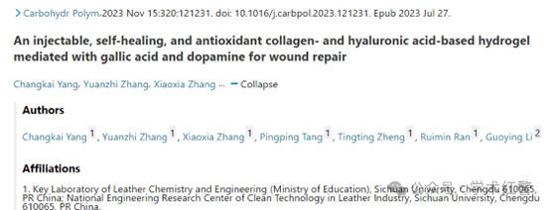

**2025年4月，国际打假人Archasia belfragei在Pubpeer提出质疑：**

图5C中的两行似乎部分重叠。

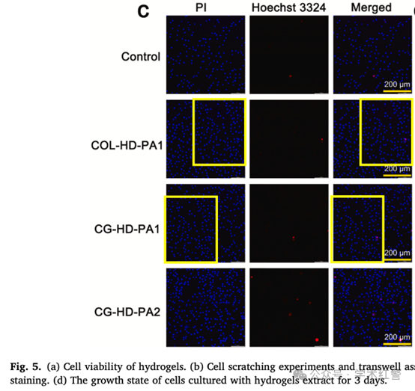

**消息来源：**

**https://pubpeer.org/publications/52D0EAE627DA0742D461E07D05377B#0**

**郑重声明：**

信息来源Pubpeer及相关期刊

如有侵权，请联系删除

QQ 3861453094